**GA9-240201526-AA4-EV01: Ejemplo de una marca sostenible que cumpla con TRIPLE BOTTOM LINE**

**Presentado por:**

**Rodney Zapata Palacio**

**Presentado a la instructora:**

**Sonia Yanet Betancourt**

**Servicio Nacional de aprendizaje SENA**

**Centro de Comercio y Servicios (Regional Cauca)**

**Cauca - Popayán**

**Tecnólogo en Análisis y Desarrollo de Software**

**Ficha: 2675810**

**21 de Marzo del 2024**

**Ejemplo de una marca sostenible que cumpla con TRIPLE BOTTOM LINE**

Recuerde los temas del componente formativo 3: **Triple Bottom Line**, el cual establece

un marco para crear empresas sostenibles, basándose en tres elementos principales: el

elemento social, ambiental y económico. De esta forma, debe estudiar la información

brindada para organizar la evidencia correspondiente.

**Solución:**

Empresa Celsia

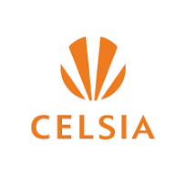

Celsia es considerada una marca sostenible que cumple con el enfoque de Triple Bottom Line debido a su compromiso con las energías renovables, su gestión ambiental responsable, su enfoque en la innovación y eficiencia energética, su compromiso con la inclusión social y el desarrollo comunitario, y su práctica de transparencia y rendición de cuentas. Estas acciones demuestran el compromiso de Celsia con el equilibrio entre los aspectos económicos, sociales y ambientales de sus operaciones.

En su operación podemos destacar:

**Compromiso con las energías renovables**:

Celsia ha realizado importantes inversiones en energías renovables, como la energía solar y eólica. La empresa ha desarrollado parques solares y eólicos en Colombia y otros países de la región, lo que contribuye a la diversificación de la matriz energética y a la reducción de las emisiones de gases de efecto invernadero.

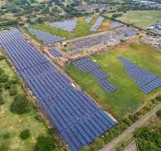**Gestión ambiental responsable**: Celsia ha implementado prácticas de gestión ambiental responsable en todas sus operaciones. La empresa se esfuerza por reducir su huella de carbono y minimizar el impacto ambiental de sus actividades, mediante la adopción de tecnologías más eficientes y el uso sostenible de los recursos naturales.

Celsia promovemos acciones transformadoras encaminadas a la conservación, el manejo integral de los impactos ambientales y la debida diligencia en toda la cadena de valor, para generar valor para nuestros grupos de interés y contribuir con la restauración de los ecosistemas; teniendo en cuenta las necesidades y expectativas de nuestros grupos de interés y la gestión oportuna de las oportunidades y/o riesgos inherentes en nuestra operación de activos o proyectos. Es por esto que el seguimiento, reporte, consolidación y definición de metas ambientales se han consolidado en un pilar para la estrategia de Celsia, que genera un valor agregado a la sociedad y alianzas estratégicas que permiten la permanencia en el tiempo en los lugares donde tenemos presencia.

En el 2015, Colombia atravesaba por un Fenómeno del Niño que trajo sequía y mucha preocupación por la escasez de agua en el Valle del Cauca. ¿Cómo podríamos ayudar a mitigar esta situación?

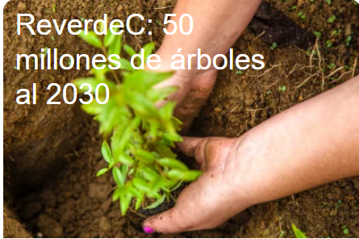

Así nace Reverdec, en 2016, como un programa de inversión voluntaria de Celsia, empresa de energía del Grupo Argos, con el propósito de aumentar la cobertura forestal y proteger cuencas hidrográficas estratégicas a través de la restauración ecológica participativa. Es decir, sembrar árboles nativos con un propósito: el de restaurar cuencas hídricas con el apoyo decidido de las comunidades.

Con este programa, que hoy es operado por la Fundación ReverdeC, la meta fijada fue sembrar 10 millones de árboles entre el 2016 y el 2026. Esta se cumplió antes de tiempo gracias a los aliados del proyecto y a la apropiación de las comunidades donde se realizan las siembras.

Ahora tenemos un nuevo enfoque: sembrar 50 millones de árboles al 2030, priorizando las cuencas y haciendo diseños de restauración participativa y monitoreo de impactos. Así los sitios escogidos tendrán una gran relevancia para la conservación del medio ambiente

El objetivo de la restauración es generar impactos positivos y beneficios en los ecosistemas y en las comunidades, tales como: Mejorar la regulación y filtración hídrica (evitar erosiones),Incrementar los caudales y la calidad del agua, Generar empleo local., Mejorar el suelo, reconectar los bosques y proteger la biodiversidad.

**Innovación y eficiencia energética**: Celsia se destaca por su enfoque en la innovación y la eficiencia energética. La empresa busca constantemente nuevas formas de optimizar el uso de la energía y mejorar la eficiencia en sus procesos de producción, lo que no solo reduce los costos operativos, sino que también disminuye su impacto ambiental.

**Inclusión social y desarrollo comunitario**: Celsia está comprometida con el desarrollo social y comunitario en las regiones donde opera. La empresa trabaja en estrecha colaboración con las comunidades locales para promover el desarrollo económico, social y educativo, mediante la implementación de programas de educación ambiental, capacitación laboral y mejora de la calidad de vida.

**Transparencia y rendición de cuentas**: Celsia se esfuerza por ser transparente en sus prácticas empresariales y en la divulgación de información relacionada con su desempeño en sostenibilidad. La empresa publica informes anuales de sostenibilidad y participa en iniciativas de divulgación y rendición de cuentas, lo que demuestra su compromiso con la transparencia y la responsabilidad corporativa.

**Bibliografia:**

https://www.celsia.com/es/

https://www.reverdec.org/

link: https://reporteintegrado2021.celsia.com/cuidamos-el-planeta/gestion-ambiental/